企业网银客户登录步骤：

- 安装新版网银助手，使得电脑达到网银最优环境配置；
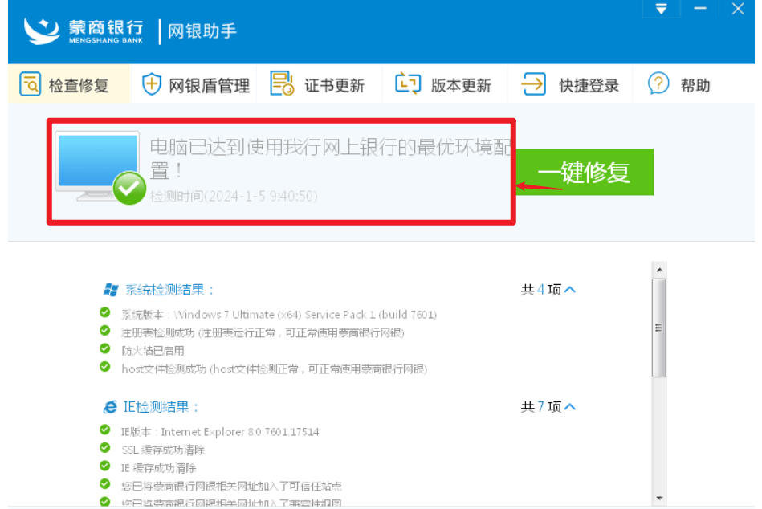
- 插入U盾，使用EDGE或Google浏览器打开网址：

- 进入企业网银登录页面，并进行登录。
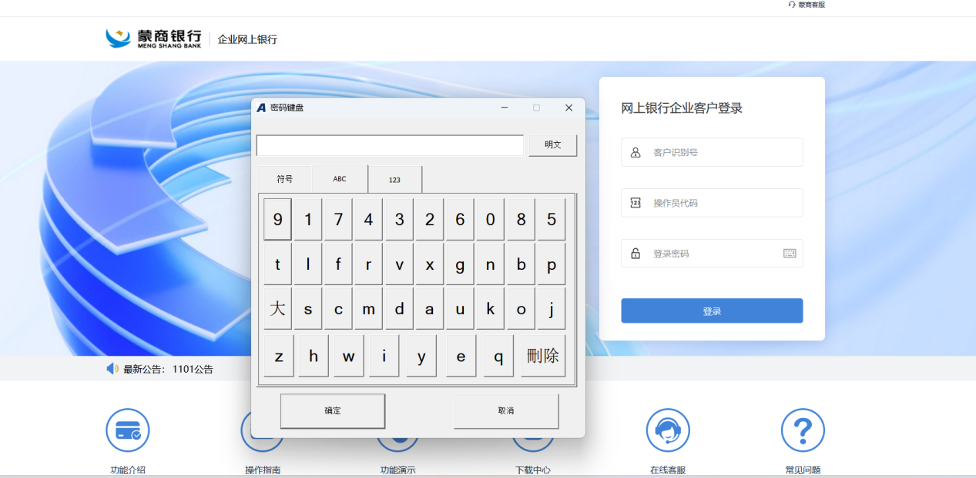
- 设置交易密码。
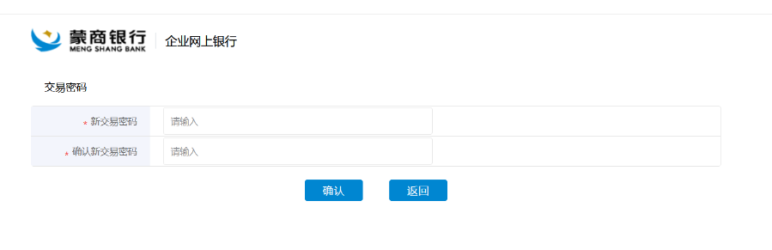

登录过程常见问题：
- 如何判断网银助手是否为最新版？
答：
新版界面如下图：
旧版界面如下图：
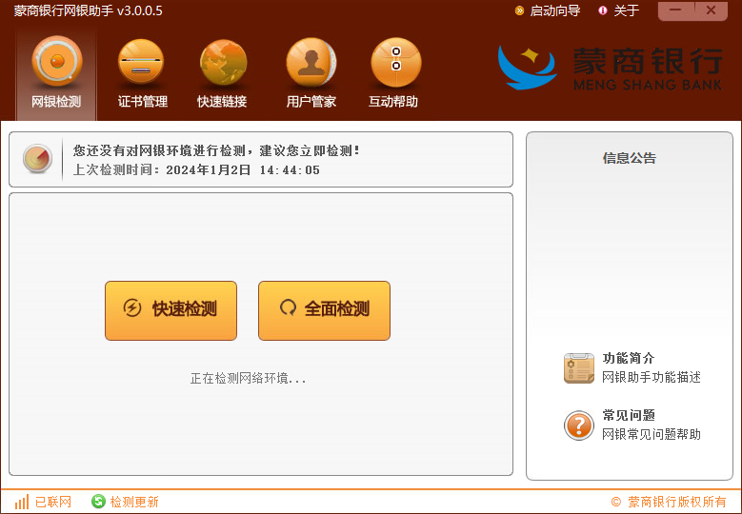

- 登录时，页面提示出现以下提示
1）
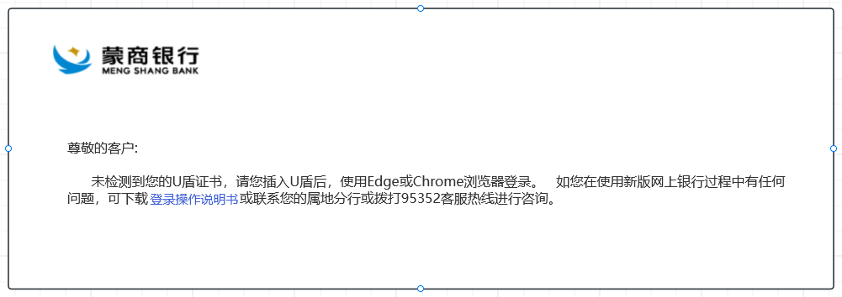
答：
您未插入U盾，请您插入U盾再尝试；

2）
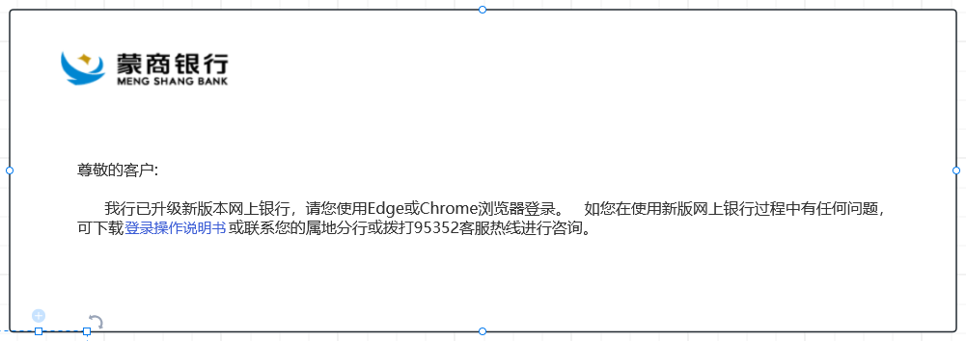答：
您未使用EDGE或Google 浏览器，请您更换浏览器后再尝试；
如您已经使用edge浏览器，请根据下图操作设置浏览器兼容模式：点击浏览器右上角“...”，并根据下图设置。
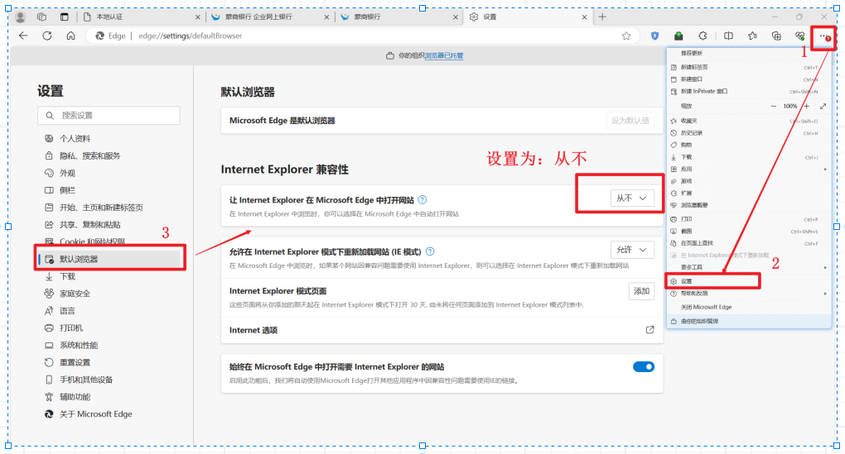

3）
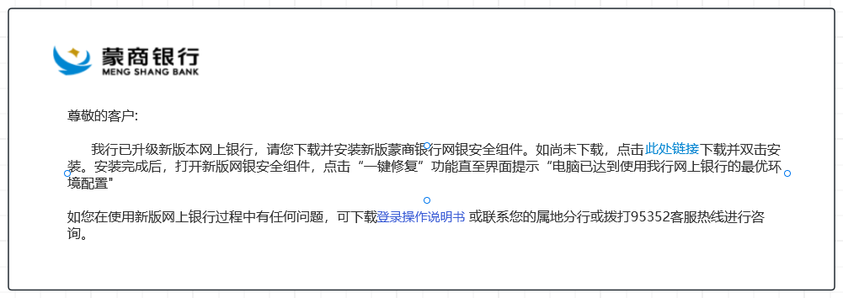
答：
您尚未安装新版网银助手，请您安装后再尝试；

